**OverCooked餐厅管理信息系统操作说明**

**一、文件目录**

| -Documents // 规划文档

| -Environment // 开发环境（必装）

| -kds-model // 厨房生产计划求解程序

| -OverCooked // 系统根目录

| -financial // 财务子系统

| -foreground // 前台子系统

| -kitchen // 厨房子系统

| -login // 登录系统

| -OverCooked // 系统配置

| -personnel // 人事子系统

| -static // 静态文件

| -templetes // 页面模板

| -warehouse // 库存与采购子系统

-manage.py // 启动程序

-over.py // 数据库备份

**二、使用说明（Win 10 64位）**

1. 确保计算机使用Win10 64位系统并接入网络。

2. 运行/Environment/python-3.6.6-amd64.exe安装python及pip并添加至环境变量。

3. 打开命令行（cmd.exe）执行如下指令：

pip install deap

pip install mysqlclient

pip install mysql-python

pip install django

pip install channels

pip install numpy

4. 解压缩/Environent/ mysql-8.0.11-winx64.zip并安装mysql server。

5. 运行mysql服务，打开mysql shell执行create database OverCooked；回到命令行进入项目根目录，执行mysqldump -uroot -p OverCooked < over.sql导入数据。

6. 在前5条执行成功的情况下在命令行项目根目录下执行python manage.py runserver打开服务器。

7. 打开浏览器（推荐Chrome、Edge、FireFox、Opera，不推荐ie8以下浏览器），在地址栏中输入<http://127.0.0.1:8000/>进入登录界面：

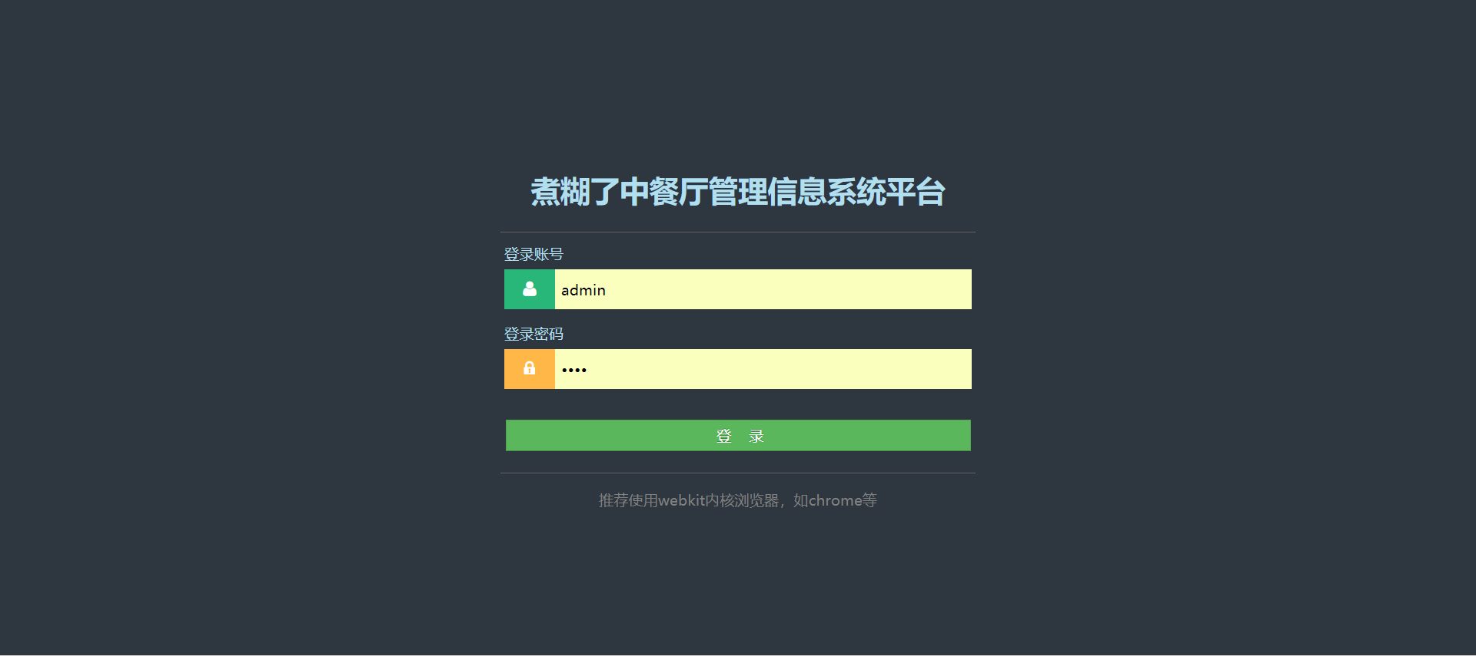

以管理员账户admin，密码6174登录系统。

**三、前台子系统**

1. 进入前台点单页面进行下单：

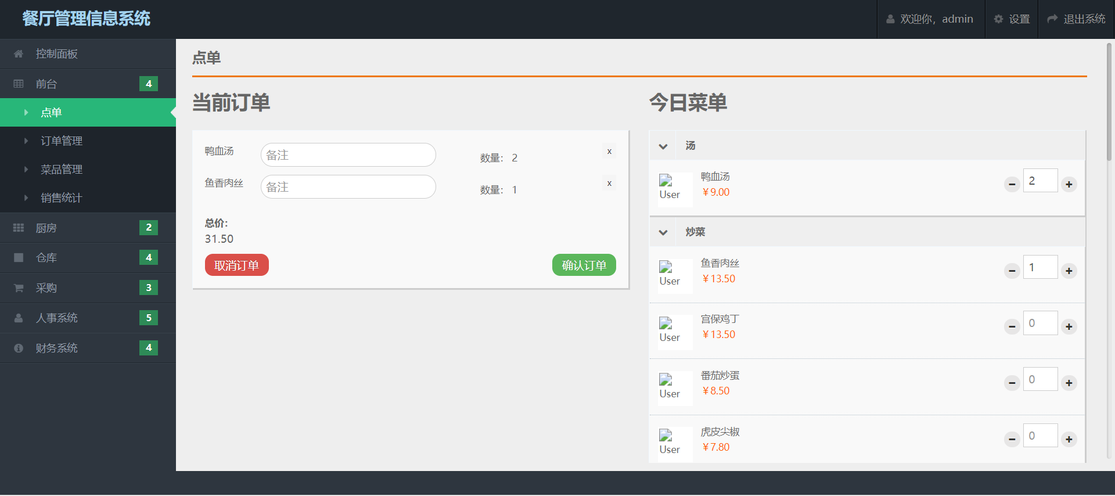

2. 进入前台订单管理查看订单，可以在此执行取消订单：

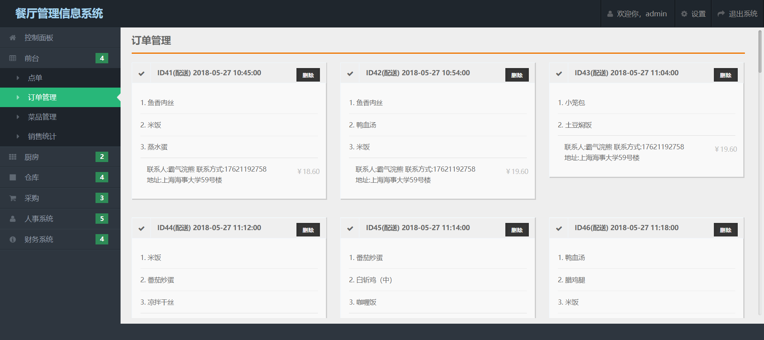

3. 在前台菜品管理页面可插入或变更菜品：

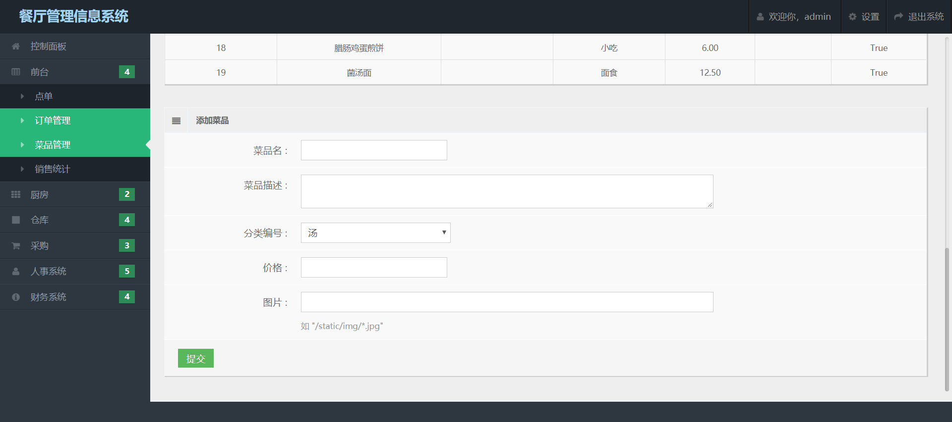

4. 在前台销售统计页面查看销售记录：

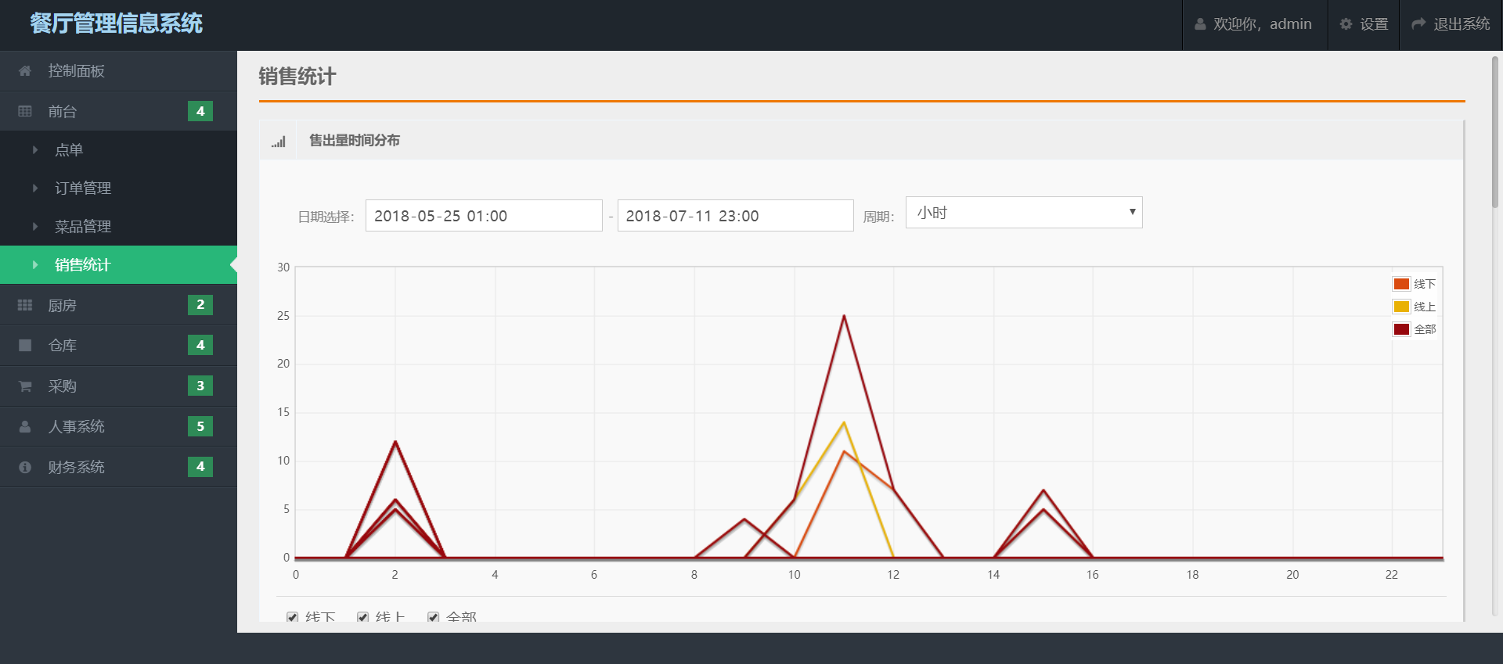

**四、厨房子系统**

1. 在厨房生产管理页面查看并变更工位分配，默认为系统生成的时间最优分配：

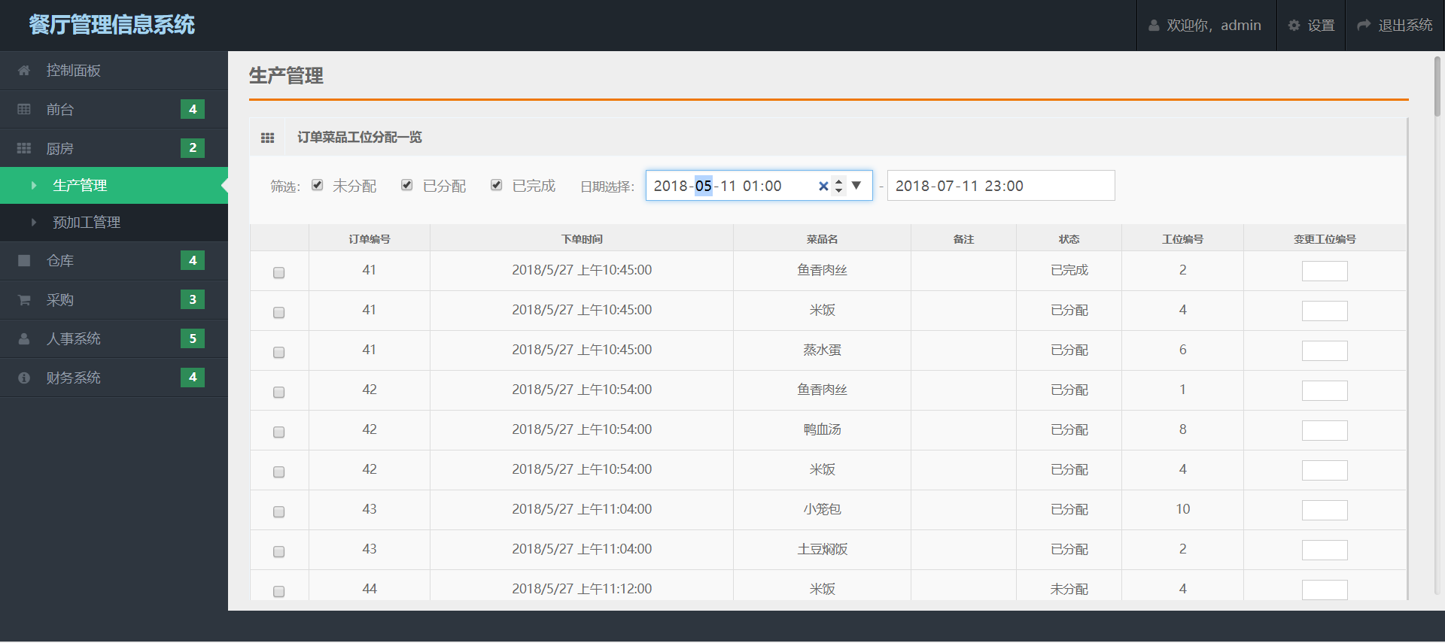

2. 在厨房预加工管理页面添加或变更与加工菜品，预加工菜品每日刷新，过期作废：

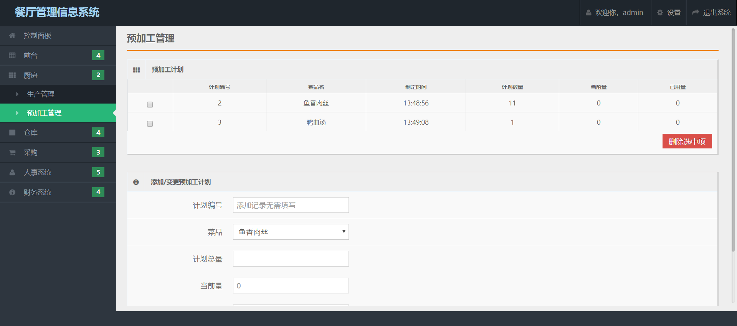

**五、库存与采购子系统**

1. 在仓库领料登记页面添加需领取物料，提交后系统自动登记出库。

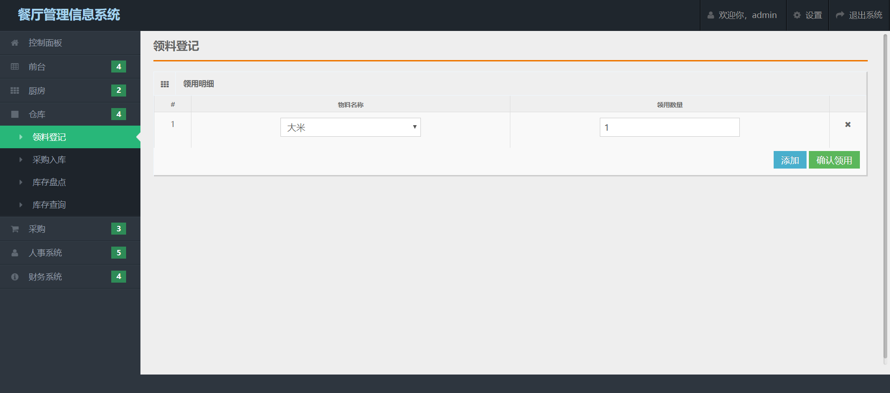

2. 在仓库库存盘点页面打印盘点单，盘点完成后登记库存差异并提交，若有过期或其他原因引起的报废物料也在该页面登记：

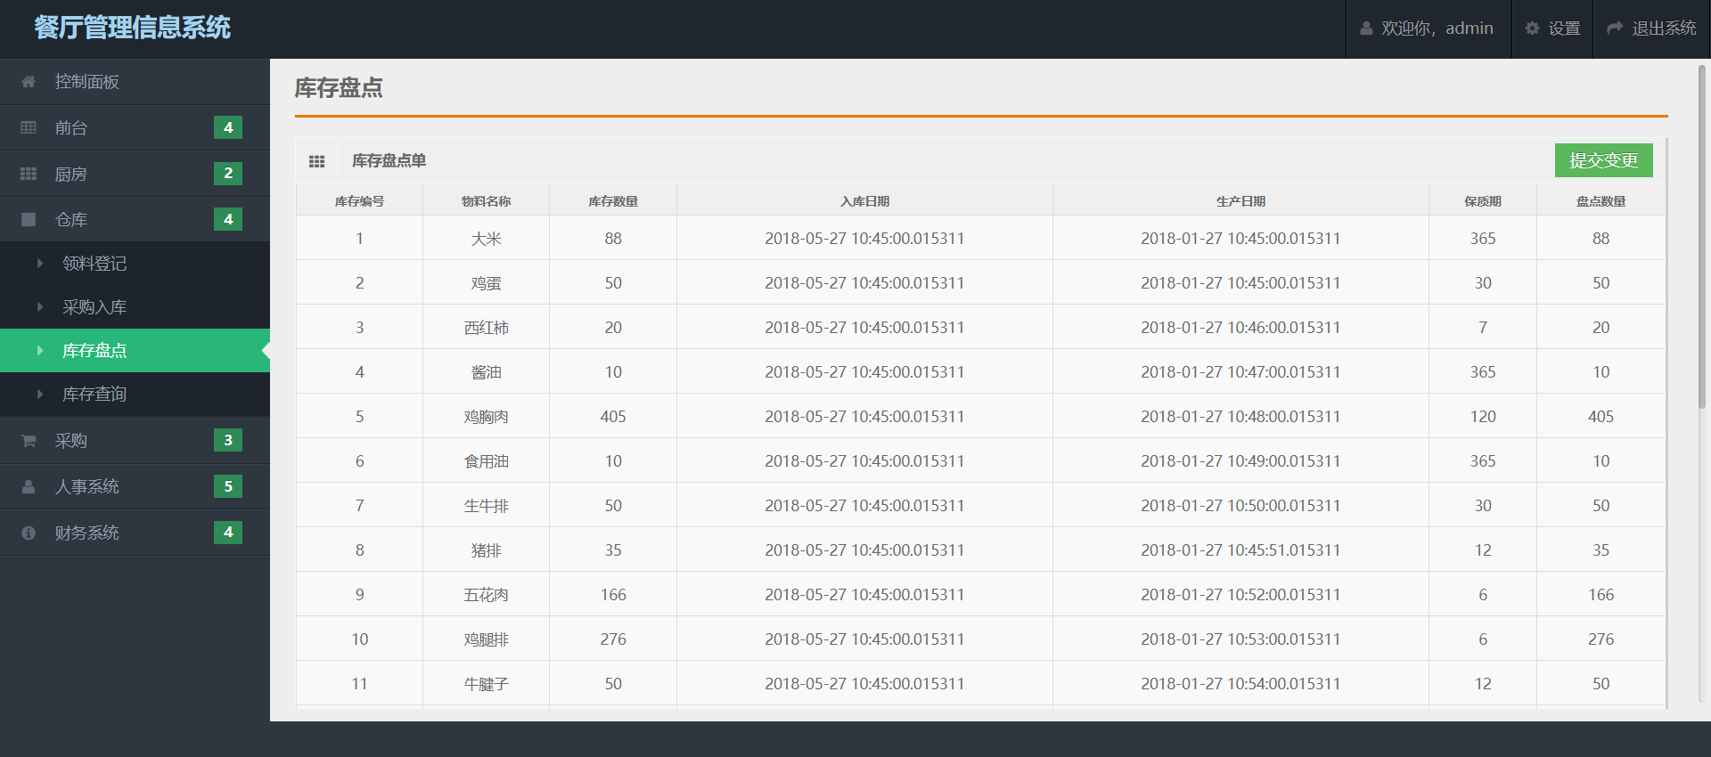

3. 在仓库库存查询页面查看库存记录及出入库记录：

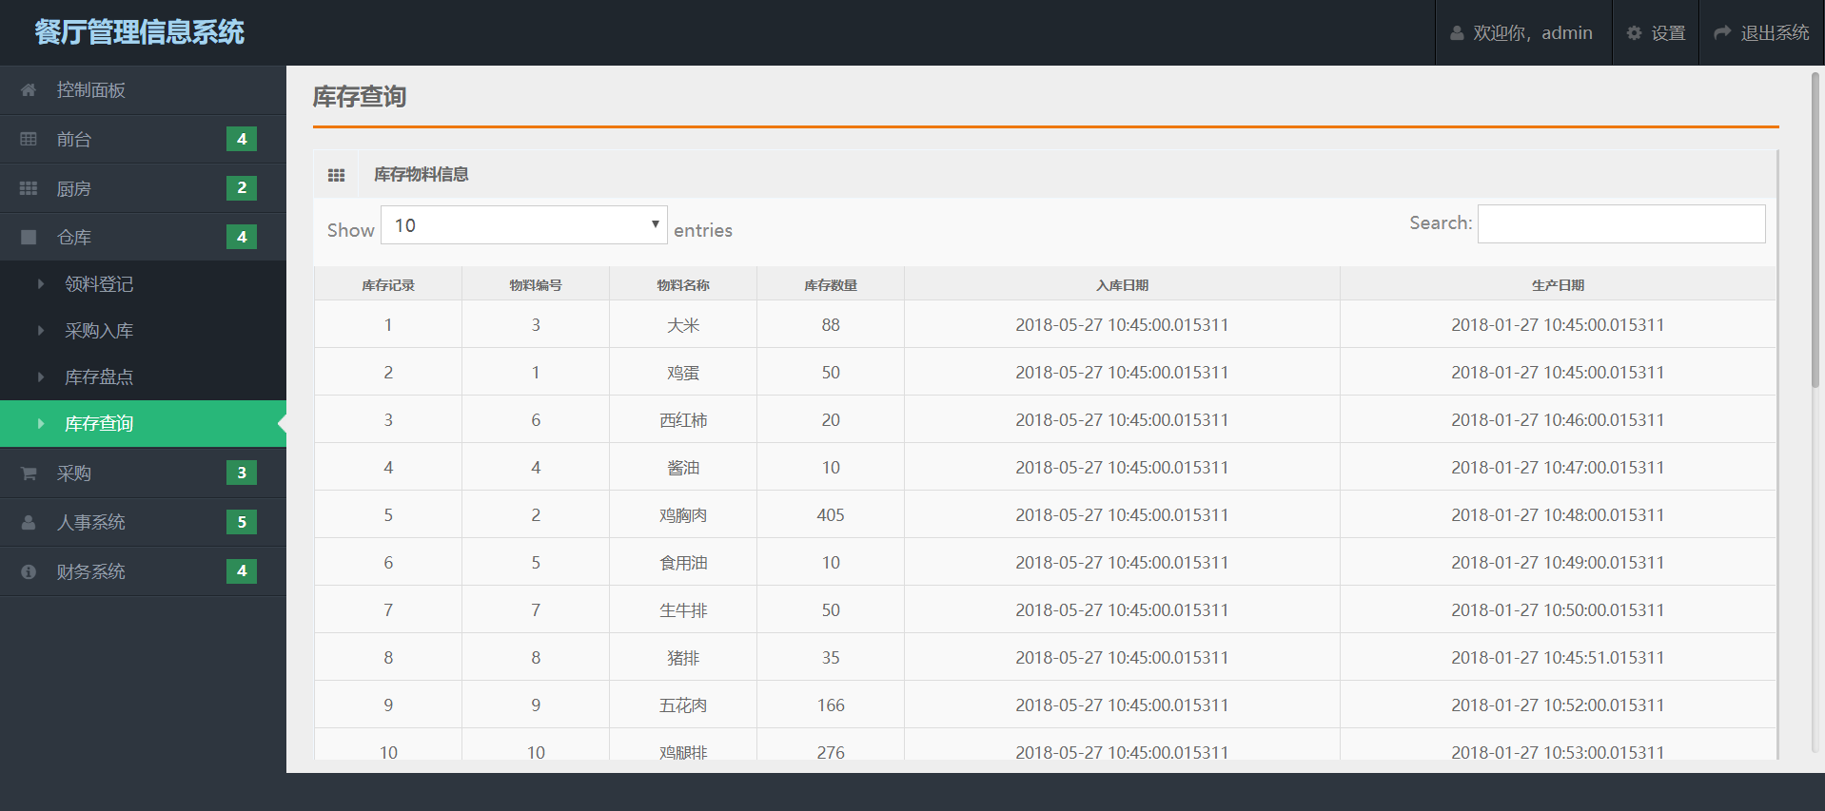

4. 在采购采购订单页面上传采购单excel文件，模版文件见/warehouse/testfile/test.xlsx，确认无误后提交即可：

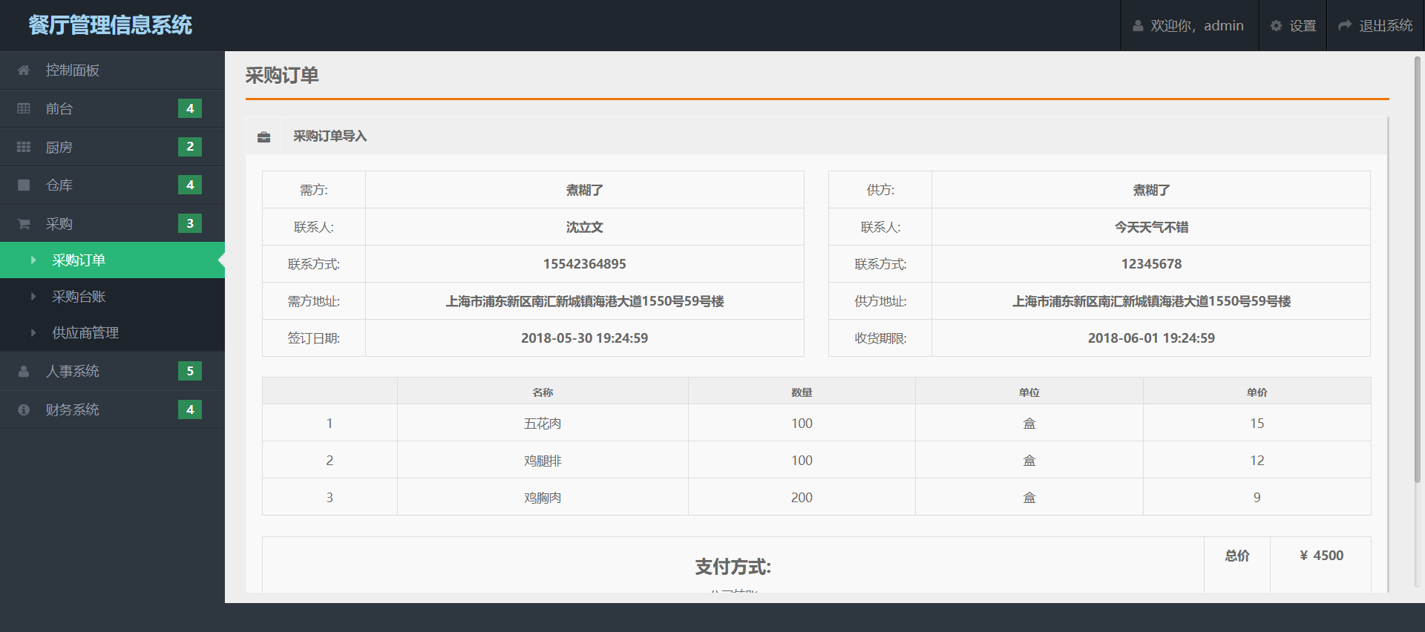

提交后可在仓库采购入库页面及财务系统采购付款进行后续操作。

5. 打开仓库采购入库页面进行已收货的采购物料的入库，若有退换货可先入库合格物料的入库：

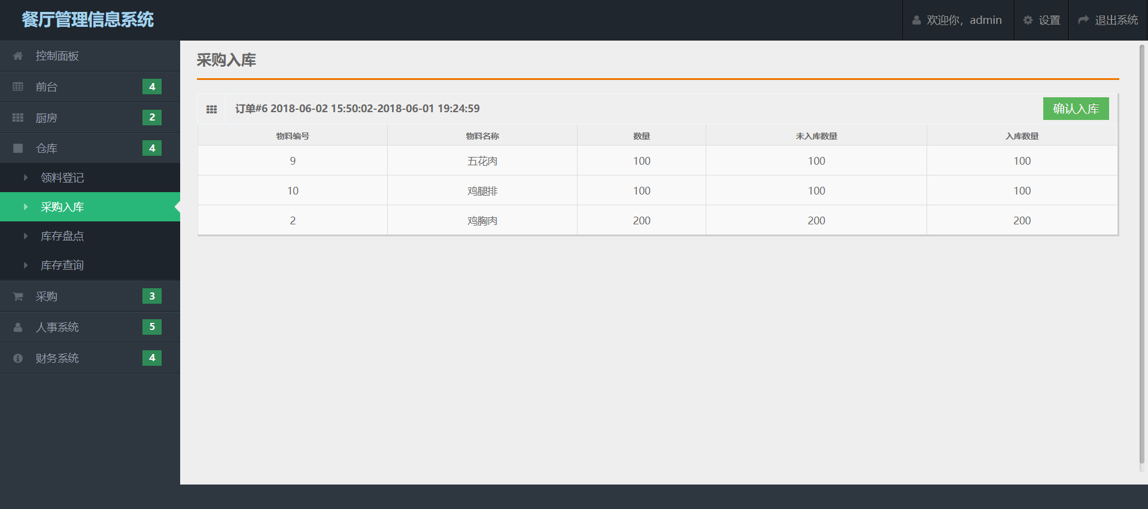

6. 进入财务系统采购付款页面根据采购单供应商打款：

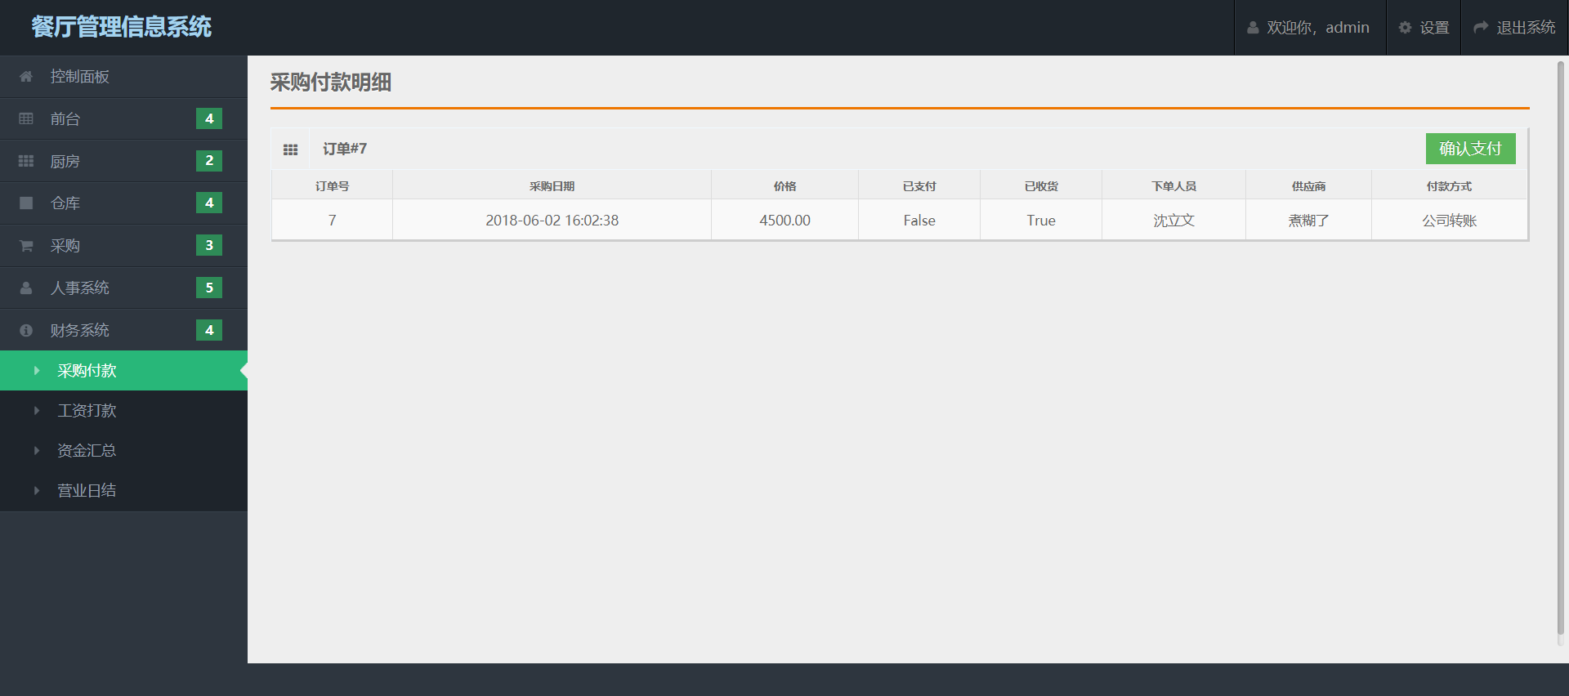

7. 在仓库采购台账页面查看采购业务进行情况：

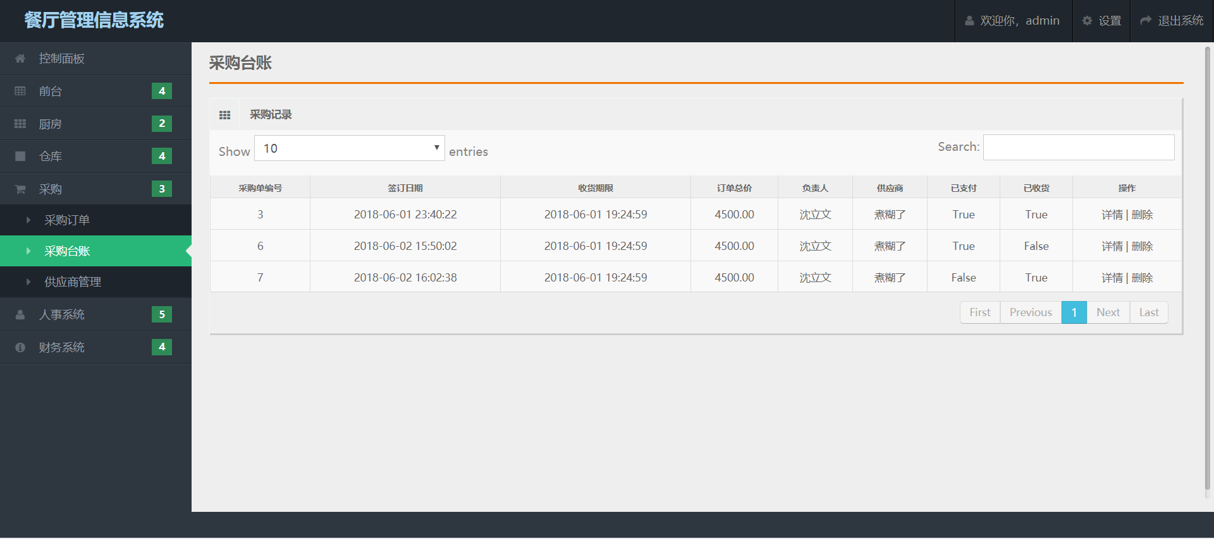

8. 在仓库供应商管理页面管理供应商信息：

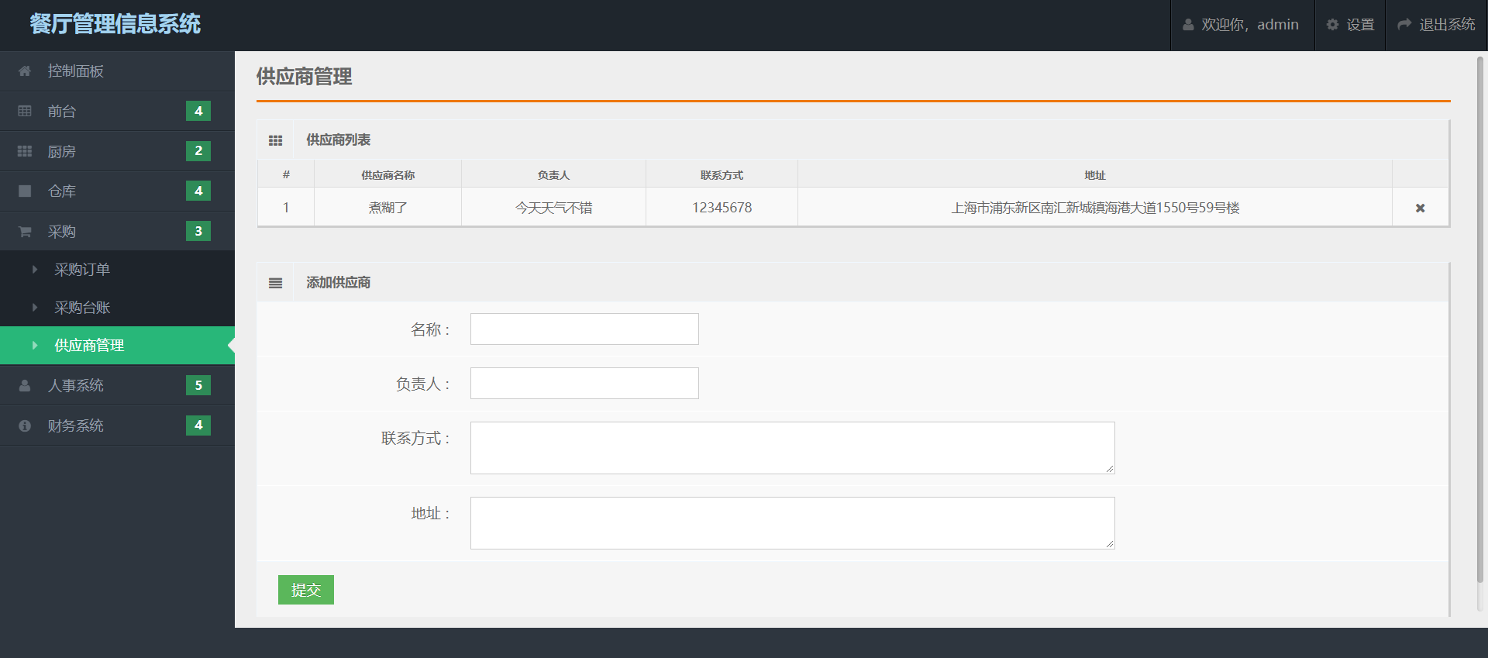

**六、人事子系统**

1. 在人事系统员工信息录入页面登记员工信息：

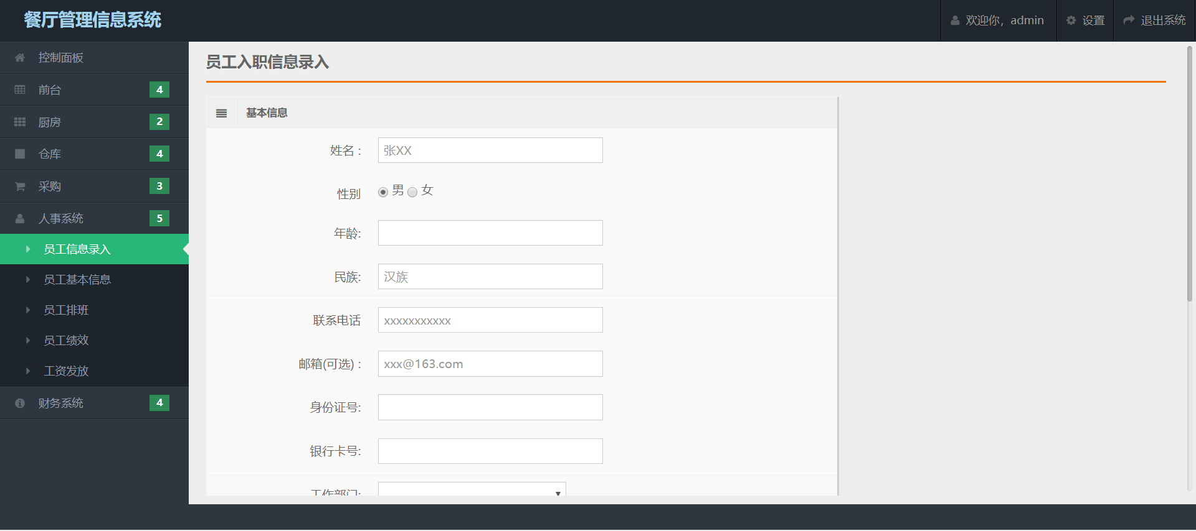

2. 在人事系统员工基本信息变更员工信息：

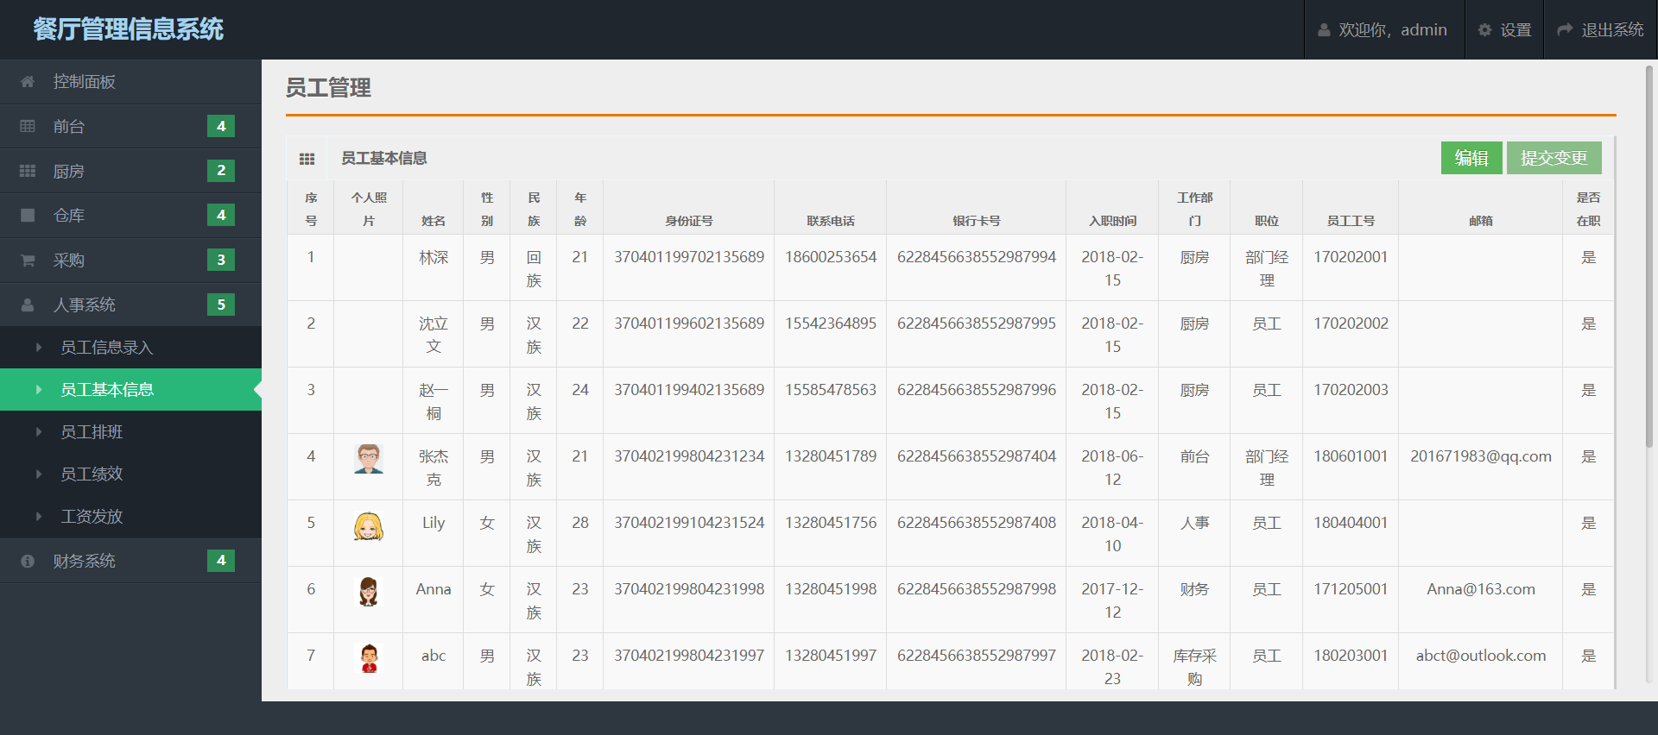

3. 在人事系统员工排班页面通过添加当前用户排班信息：

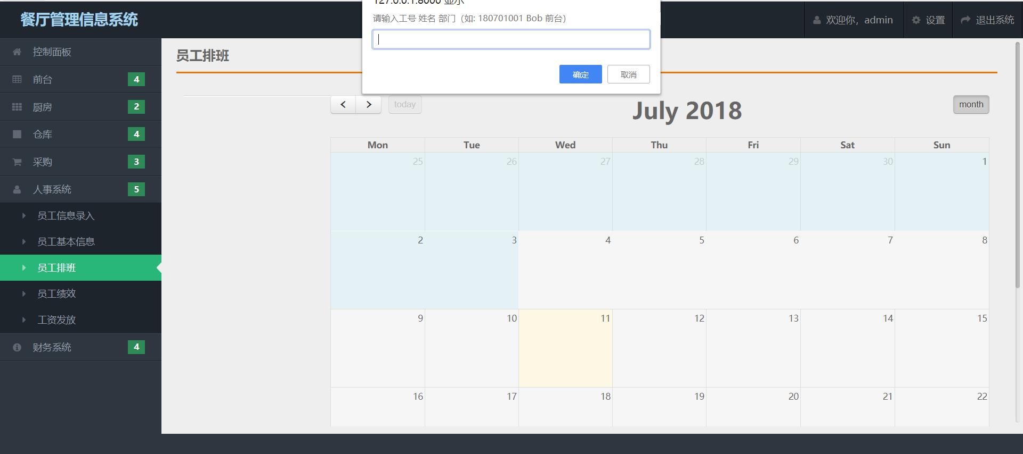

4. 在人事系统员工绩效页面提交员工绩效信息：

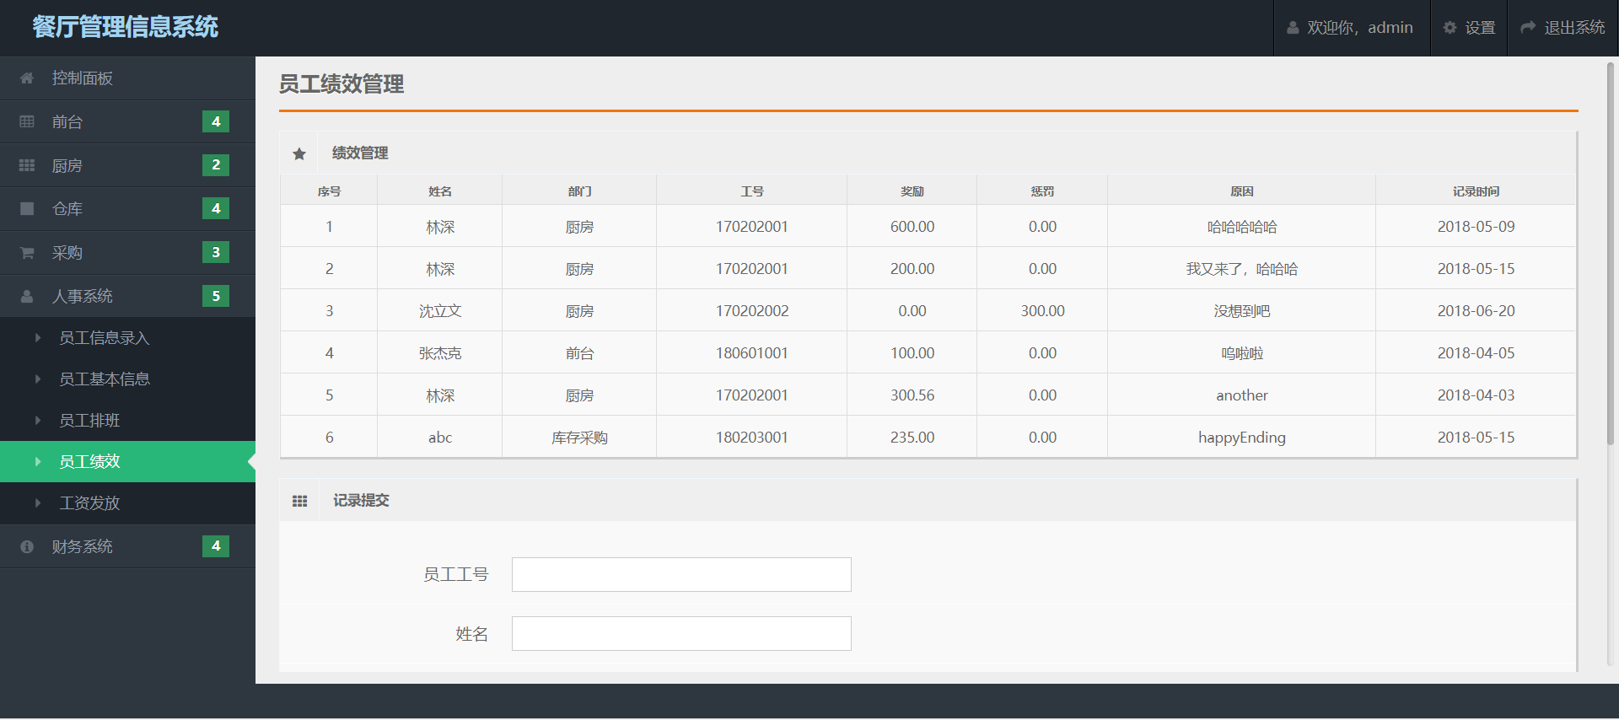

5. 在人事系统员工工资发放页面由人事部人员制定工资报表：

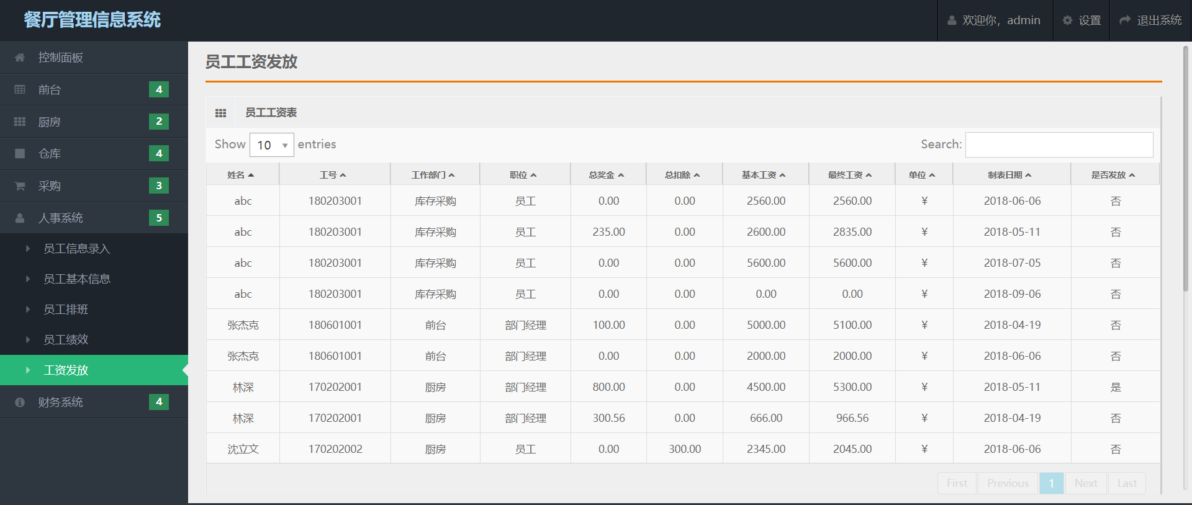

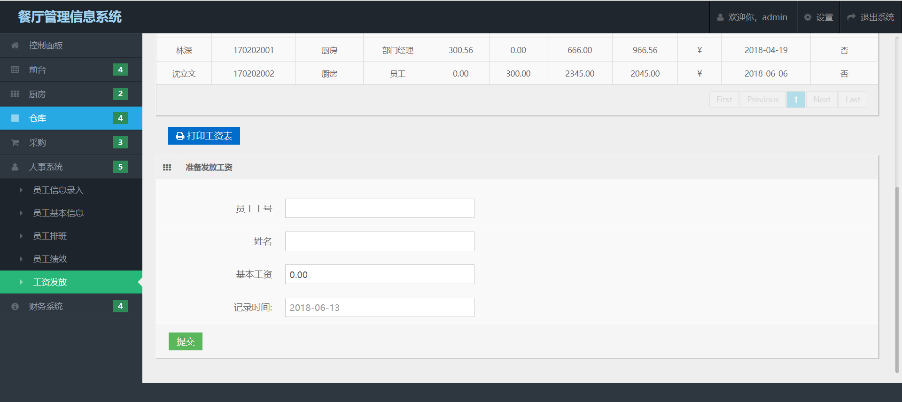

**七、财务子系统**

1. 在财务系统工资打款页面确认发放工资：

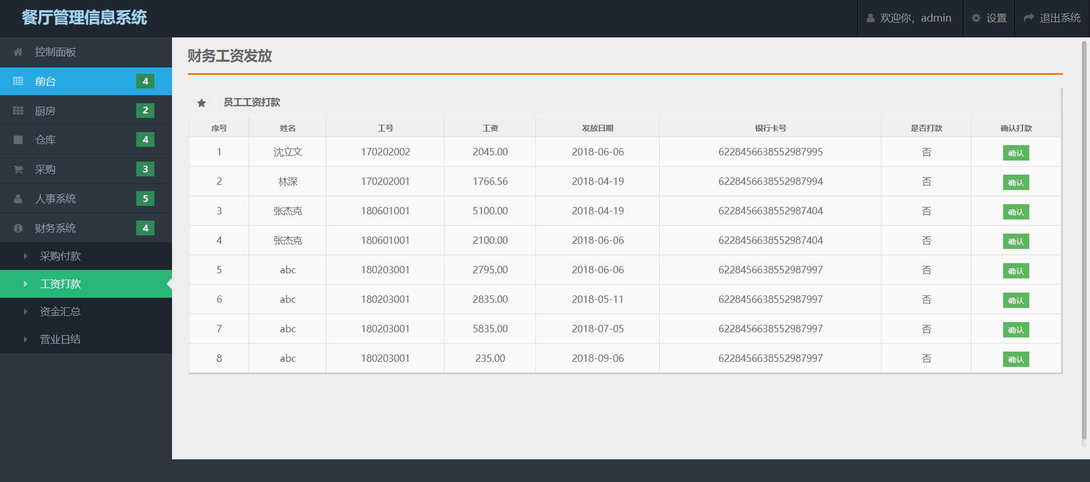

2. 在财务系统营业日结页面查看当日营业账单：

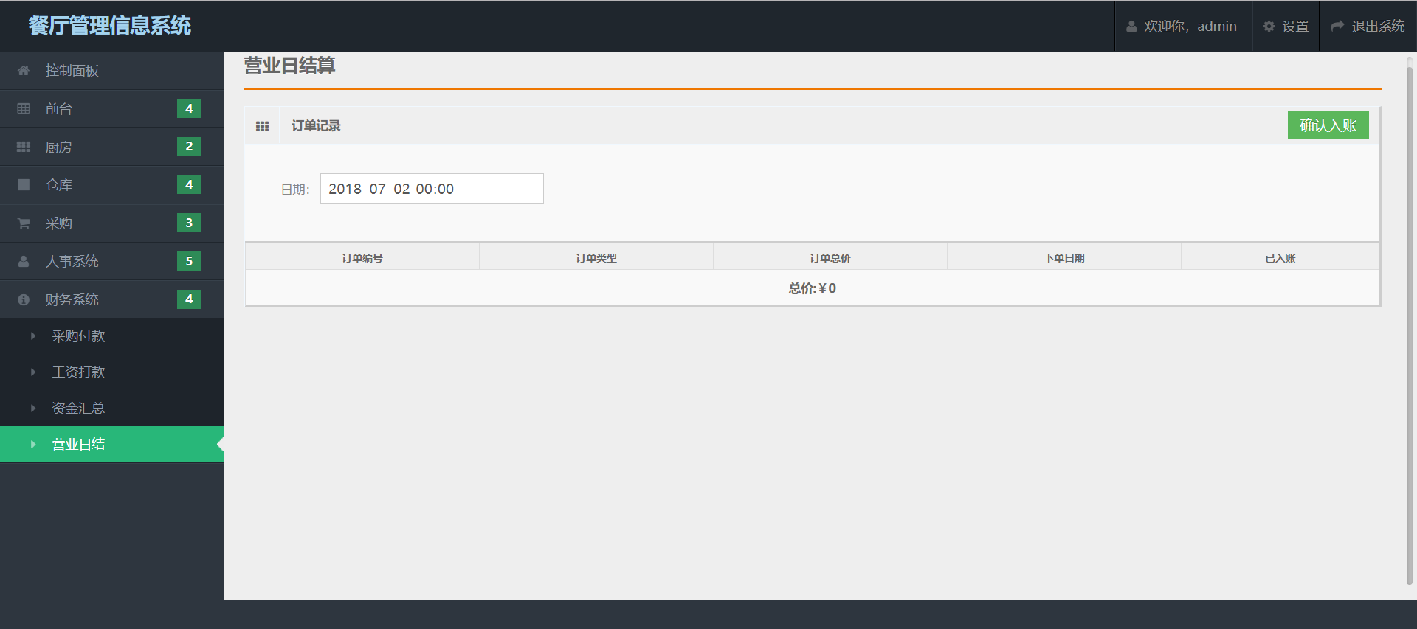

3. 在财务系统资金汇总页面查看餐厅资金流情况：

